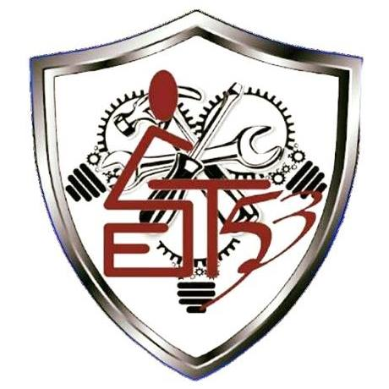
CLASE N°7 MECANIZADO I
Tanto esta clase como las dos anteriores se basan en el proyecto que vamos a compartir entre las distintas secciones de taller y en compañía de dibujo técnico donde armaremos un torno como proyecto del 1° año S.C.
Esta semana veremos todo lo relacionado a herramientas de corte que se utilizan en el torno, les envió este material (Word) acompañado de videos sobre herramientas de corte.

Herramientas De Corte

Para extraer las partes sobrantes de material, empleamos útiles o herramientas de corte. Existe una amplia variedad de las mismas. En este estudio, observaremos los dos tipos más utilizados en la industria: las herramientas de corte integrales y los porta insertos.

Dentro de las primeras, encontramos las herramientas de corte fabricadas de acero aleado al cobalto, llamados aceros súper rápidos. Poseen entre un 4% y un 18% de Co en su composición, lo que le da una relativa dureza para trabajar materiales ferrosos y una importante resistencia a la temperatura.

Su punto débil es que cuando pierden su filo, se deben reafilar, perdiendo su perfil original y con la consecuente pérdida de tiempo de horas-hombre y horas-máquina.

En las siguientes ilustraciones, observamos las partes principales de una herramienta integral, como los distintos ángulos de incidencia (α), de filo (β) y de ataque (γ) de una herramienta.

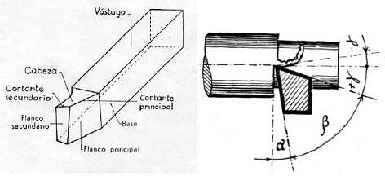

Grupos:

Acero al carbono: de escasa aplicación en la actualidad, las herramientas fabricadas en acero al carbono o acero no aleado tienen una resistencia térmica al rojo de 250-300 ºC y, por lo tanto, se emplean solamente para bajas velocidades de corte o en el torneado de madera y plásticos. Son herramientas de bajo costo y fácil tratamiento térmico, pero por encima de 300°C pierden el filo y la dureza. Con acero al carbono se fabrican machuelos, terrajas, limas de mano y otras herramientas similares.

Acero rápido: son herramientas de acero aleado con elementos ferrosos tales como tungsteno, cromo, vanadio, molibdeno y otros. Estos aceros adquieren alta dureza, alta resistencia al desgaste y una resistencia térmica al rojo hasta temperaturas de 650 ºC. Aunque a escala industrial y en el mecanizado de alta velocidad su aplicación ha disminuido notablemente en los últimos años, las herramientas de acero rápido aún se prefieren para trabajos en metales blandos o de baja producción, porque son relativamente económicas y son las únicas que se pueden volver a afilar en amoladoras o esmeriladoras provistas de una muela abrasiva de óxido de aluminio, de uso común en la mayoría de los talleres.

Los materiales que siguen son aquellos con los que se construyen los hoy tan difundidos insertos o plaquitas.

Carburo cementado o metal duro: estas herramientas se fabrican a base de polvo de carburo, que junto a una porción de cobalto, usado como aglomerante, le otorgan una resistencia de hasta 815°C. Los carburos más comunes son: carburo de tungsteno (WC o widia), carburo de titanio (TiC), carburo de tantalio (TaC) y carburo de niobio (NbC). Por su dureza y buena resistencia al desgaste son las herramientas más adecuadas para maquinar hierro colado, metales no ferrosos y algunos materiales abrasivos no metálicos. Otra categoría de metales duros aleados comprende carburo cementado recubierto, donde la base de carburo cementado se recubre con carburo de titanio, nitruro de titanio (TiN), óxido de aluminio, nitruro de titanio y carbono (TiCN) y nitruro de titanio y aluminio (TiAlN).

Cermet (combinación de material cerámico y metal): aunque el nombre es aplicable incluso a las herramientas de carburo cementado, en este caso las partículas base son de TiC, TiCN y TiN en vez de carburo de tungsteno. El aglomerante es níquel-cobalto. Estas herramientas presentan buena resistencia al desgaste, alta estabilidad química y dureza en caliente. Su aplicación más adecuada es en los materiales que producen una viruta dúctil, aceros y las fundiciones dúctiles.

Cerámica: existen dos tipos básicos de cerámica, las basadas en óxido de aluminio y las de nitruro de silicio. Son duras, con alta dureza en caliente y no reaccionan químicamente con los materiales de la pieza, pero son muy frágiles. Se emplean en producciones en serie, como el sector automotriz y las autopartes, donde dado a su buen desempeño, han logrado aumentar notablemente la cantidad de piezas fabricadas.

Nitruro de boro cúbico (CBN): es el material más duro después del diamante. Presenta extrema dureza en caliente, excelente resistencia al desgaste y en general buena estabilidad química durante el mecanizado. Es frágil, pero más tenaz que la cerámica.

Diamante poli cristalino (PCD): es sintético y casi tan duro como el diamante natural. Presenta una increíble resistencia al desgaste y una baja conductividad térmica, por lo que la vida útil de la herramienta es hasta cien veces mayor que la del carburo cementado. Sin embargo, también es muy frágil, las temperaturas de corte no deben exceder de 600 °C, no puede usarse para cortar materiales ferrosos porque existe afinidad y no sirve para cortar materiales tenaces.
